
105學年度 資訊工程學系 大學甄選入學
團 體 面 試 公告
=====================================================================
- 團體面試日期：105年4月8日 星期五
- 報 到 時 間 ：105年4月8日 星期五 下午1：00～1：30
- 面試報到地點：成功大學 成功校區 資訊工程系館川堂
- 活動流程 認識系所（主任報告）下午 1：30～2：00
Q & A互動時間 下午 2：00～2：30 (散會)
注意事項：
請考生務必參加團體面試並於報到時間準時報到，未參加者，將不予錄取。
成功校區位置圖
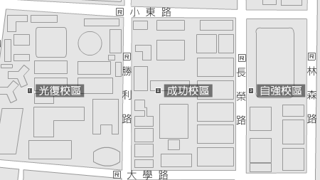

資訊系位置圖
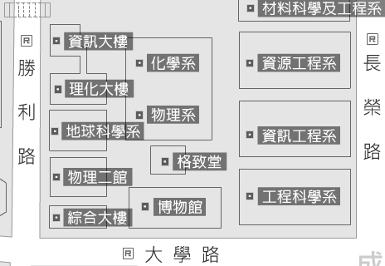
人行道
報到處

